Отчет о проведении Недели гуманитарных наук
в МБОУ Покровская средняя школа
в 2019 – 2020 уч.г.

Цели : 1.Популяризация наук гуманитарного цикла.
2.Развитие интеллектуального и творческого потенциала учащихся.
3.Развитие коммуникативных навыков учащихся

С 10 по 16 марта 2020 г. прошла Неделя гуманитарных наук, в рамках которой были проведены следующие внеклассные мероприятия:

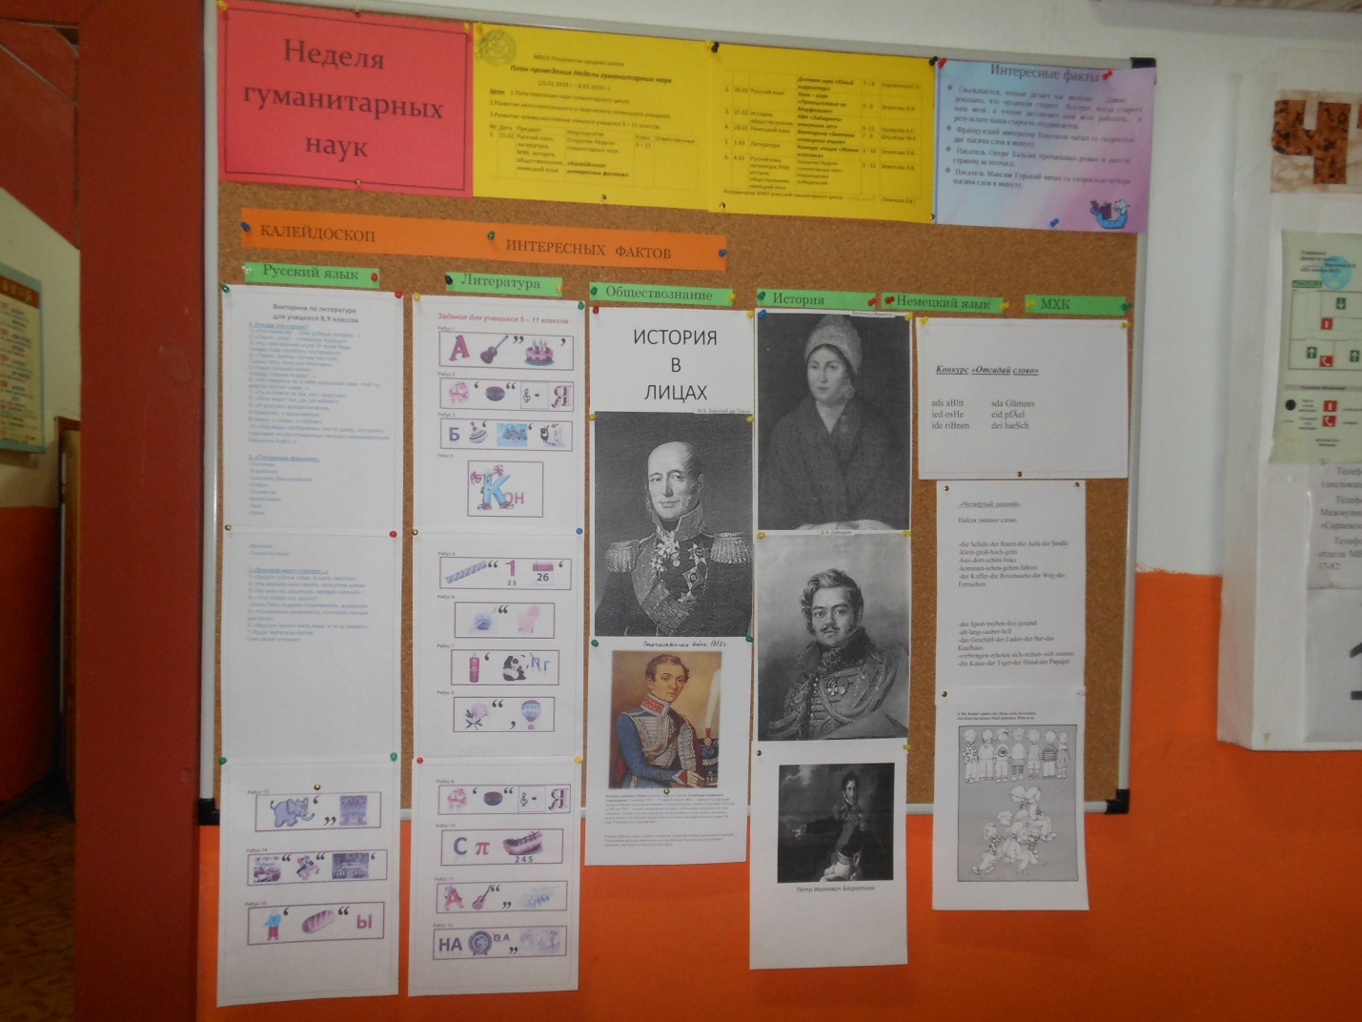

- Интеллектуальная игра по русскому языку «Эрудит» для уч – ся 9 – 11 кл. (Учитель: Земскова Л.В.).

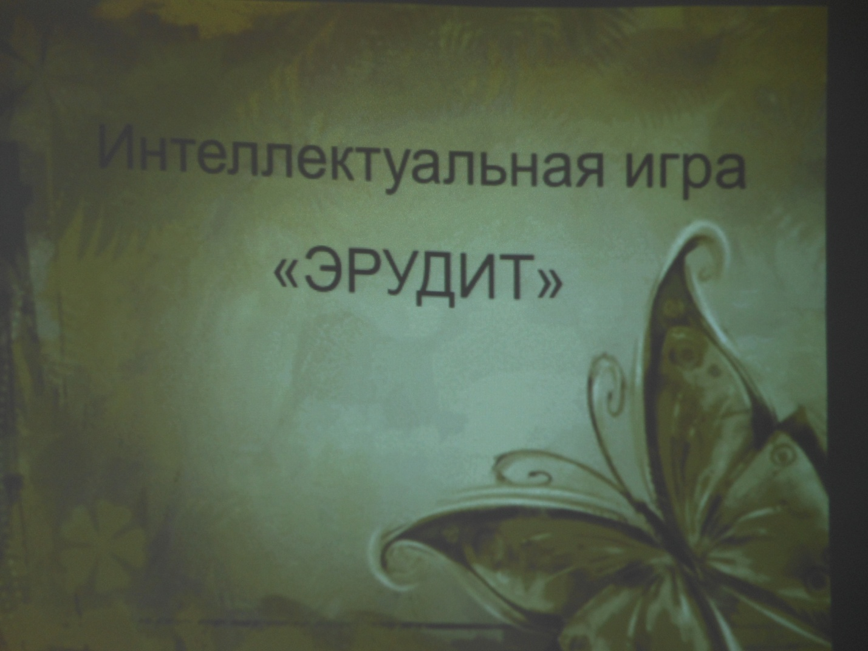

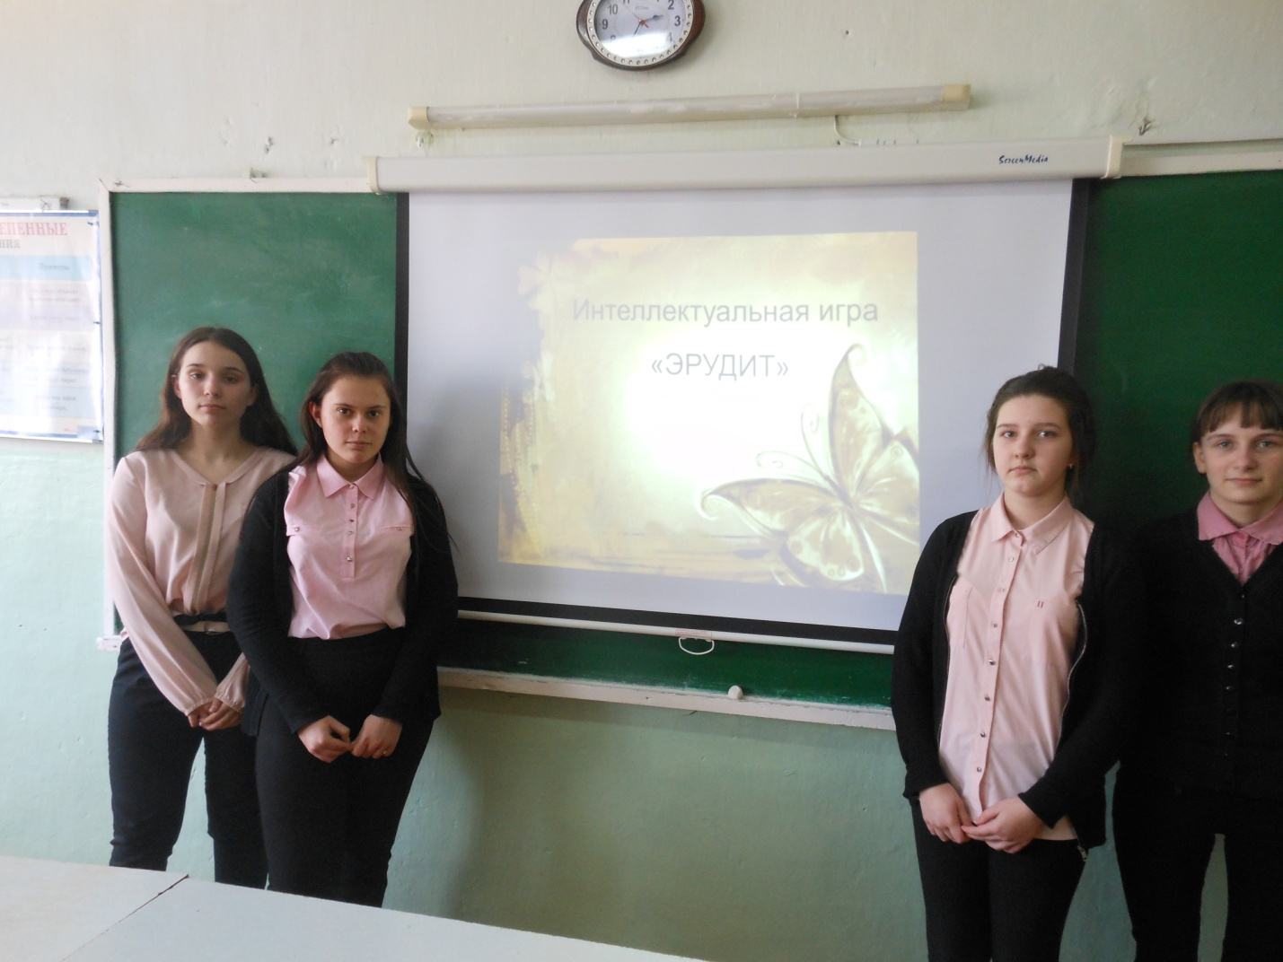

- Турнир знатоков «Путешествие по страницам истории» для уч-ся 5 – 7кл. (Учитель: Трушкова О. А.).
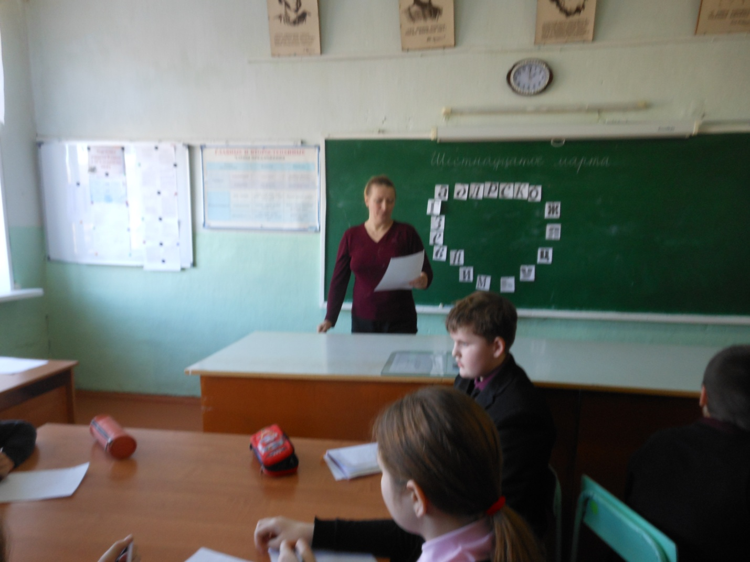

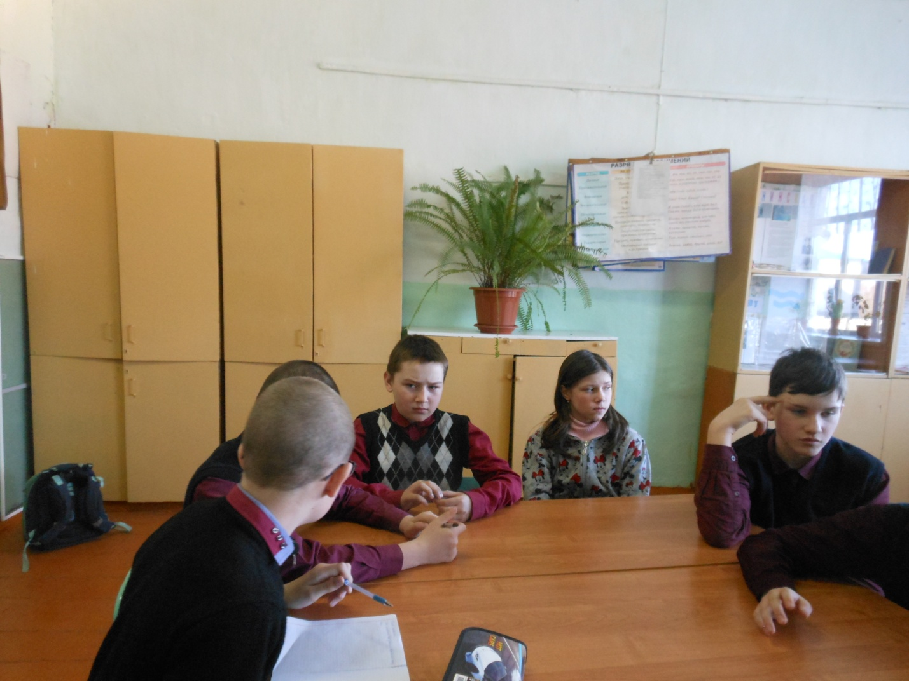

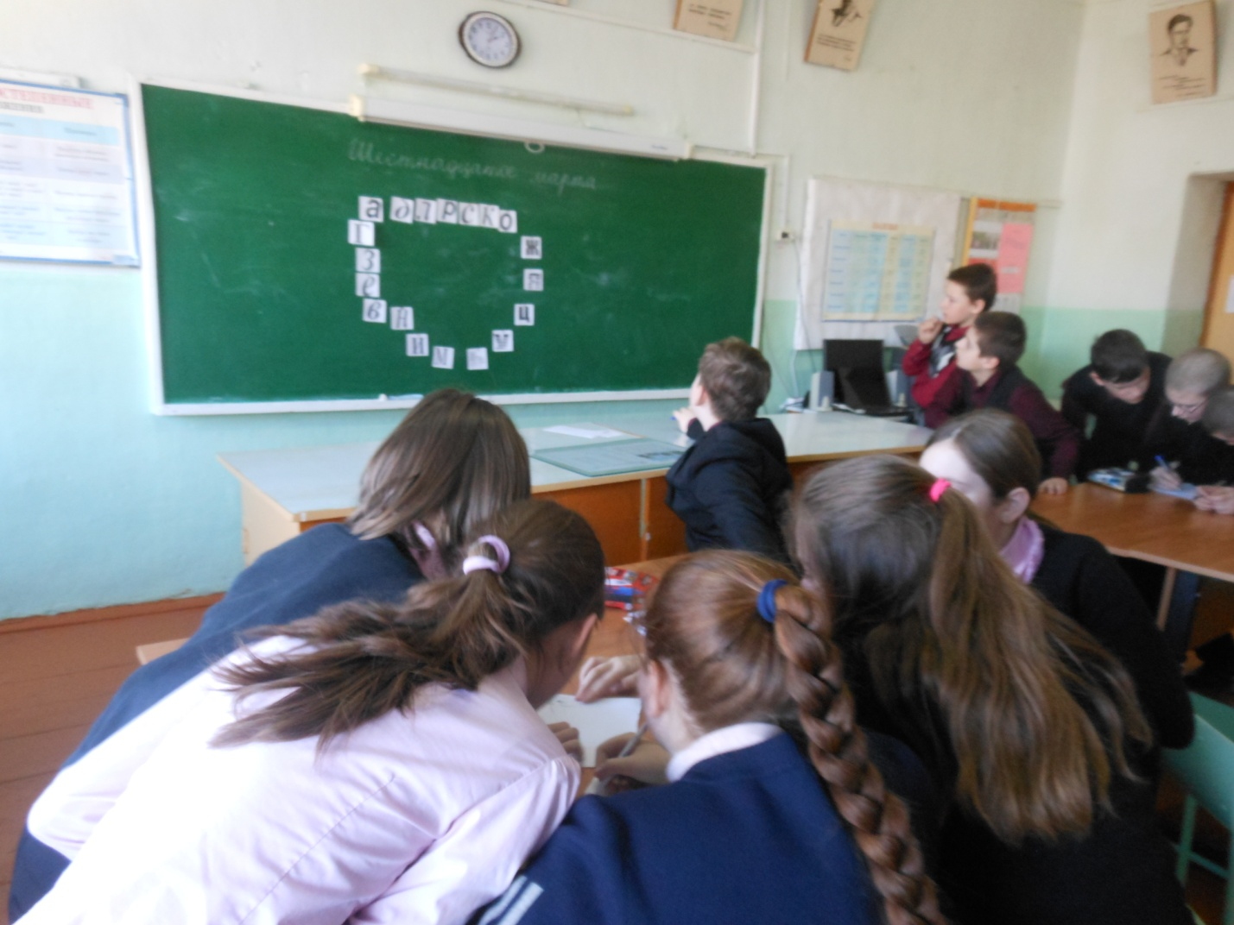
- Конкурс «Лучшие знатоки литературы» для уч – ся 7 – 8 кл.
( Учитель: Коровченко Т.Н.).

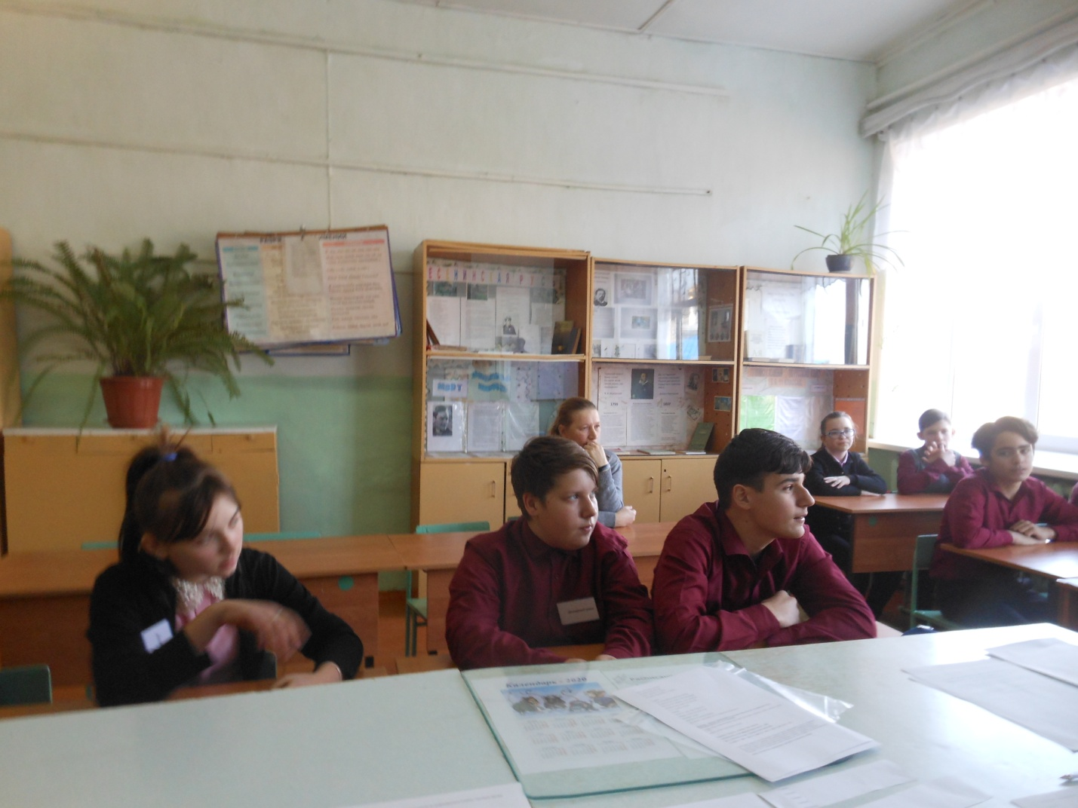

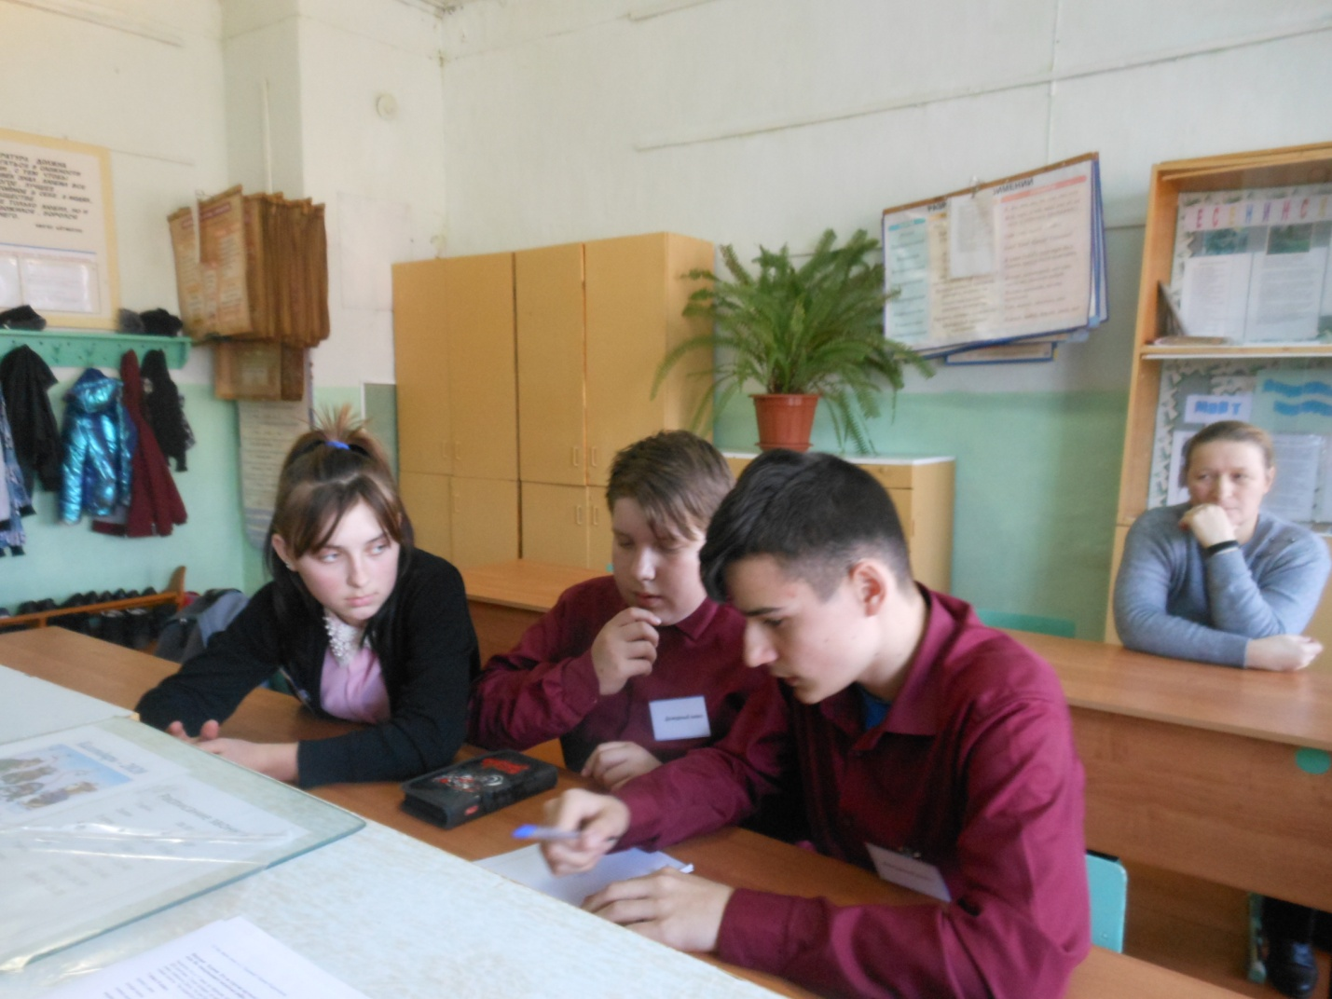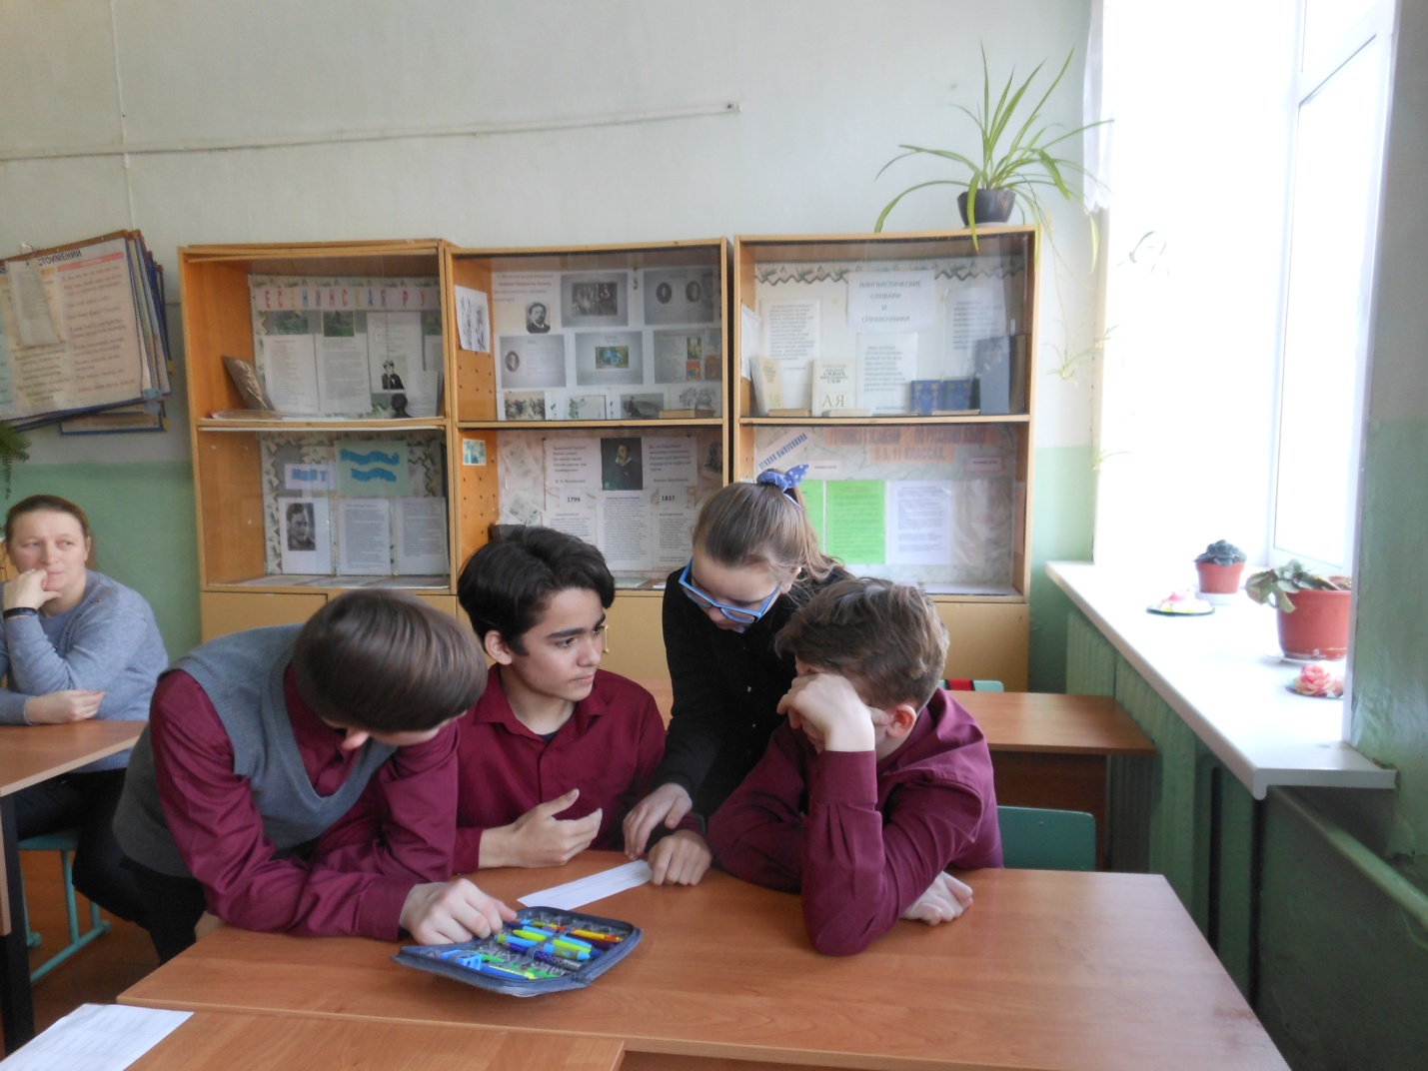

- Викторина «Знатоки немецкого языка» для уч – ся 5 – 6 кл.
( Учитель: Штулберг М.Р.).

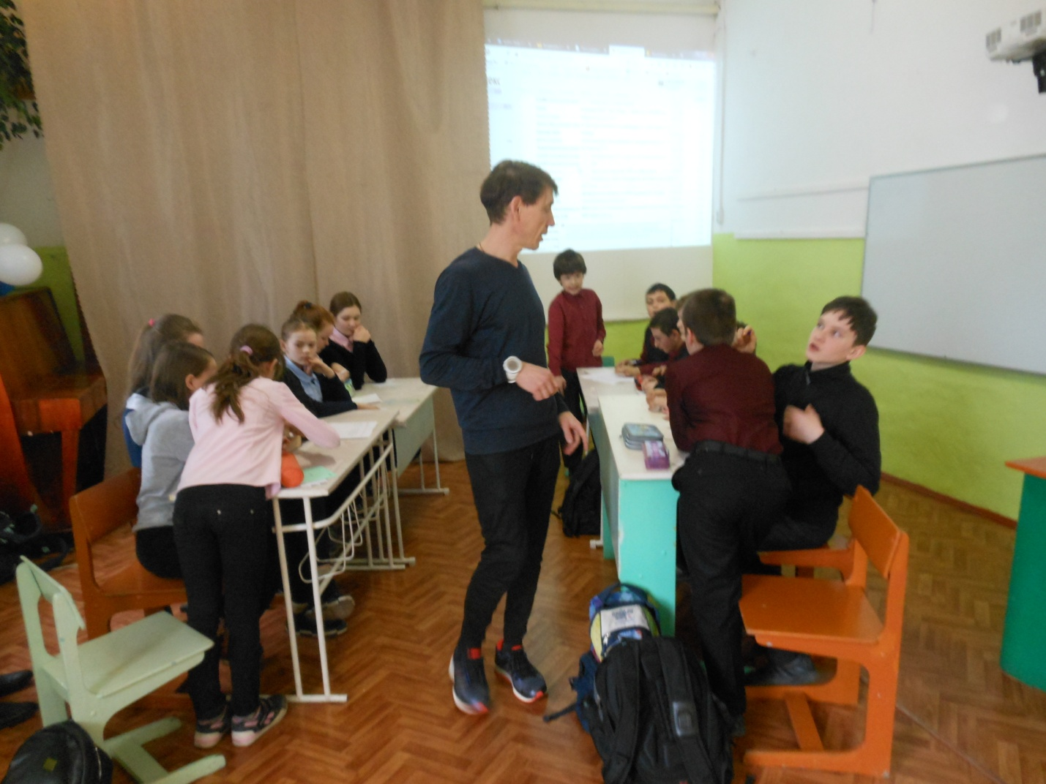

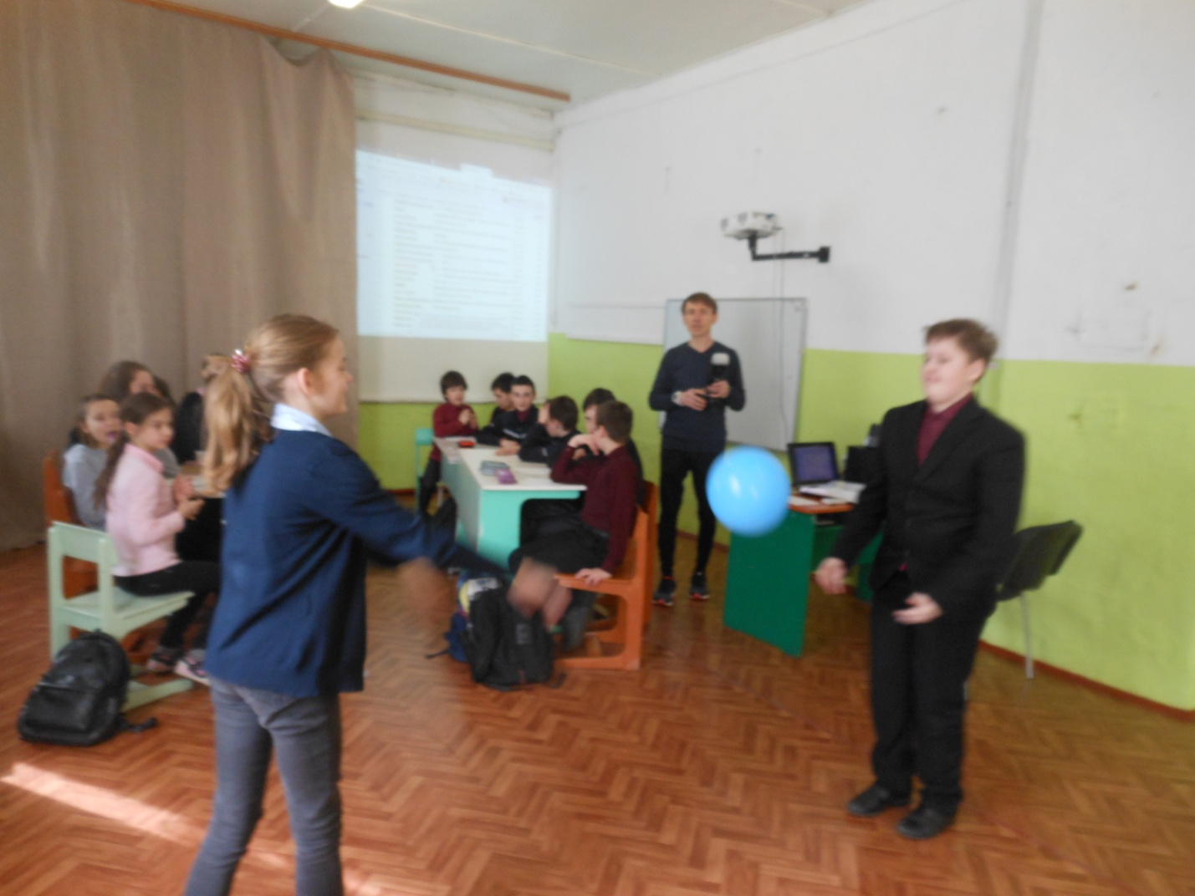
- Конкурс - игра «Книгоград» для учащихся 5 – 6 кл. (Библиотекарь: Юрочкин Н.В.).
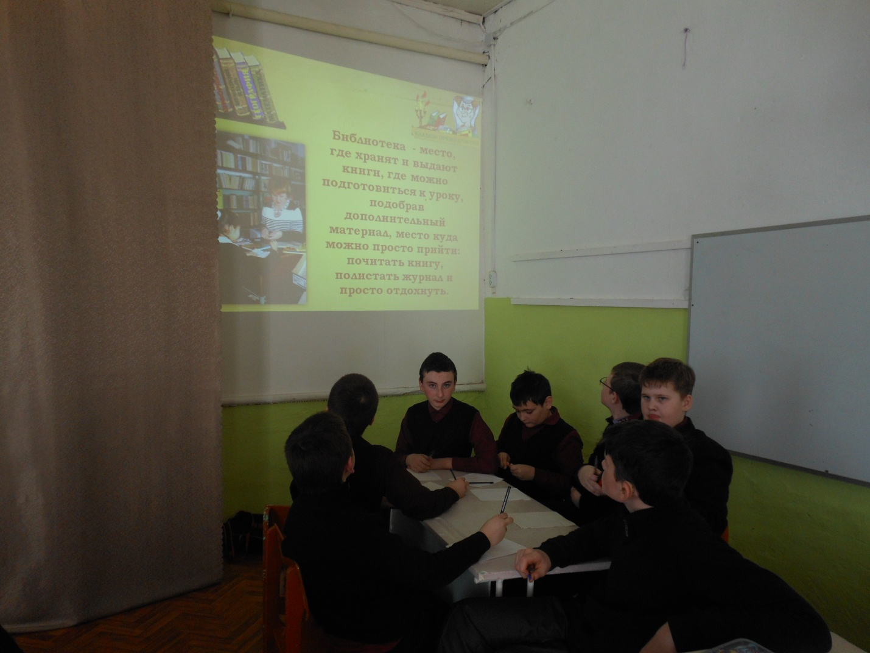

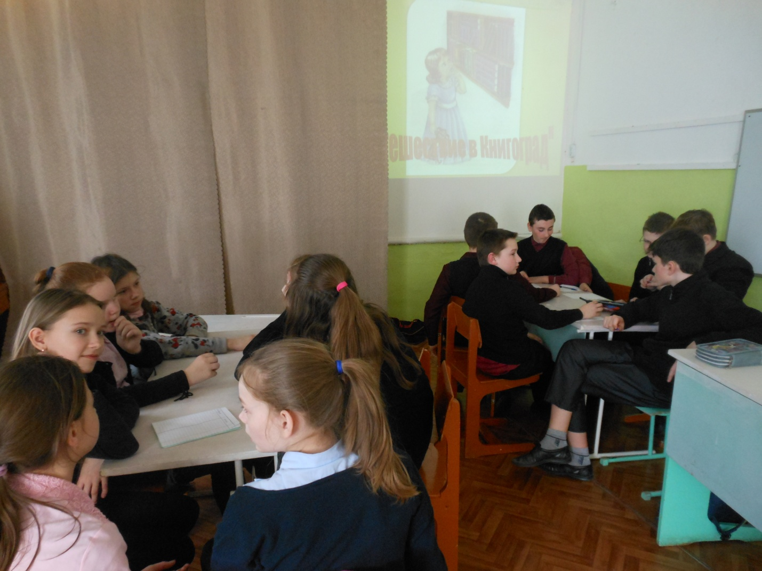

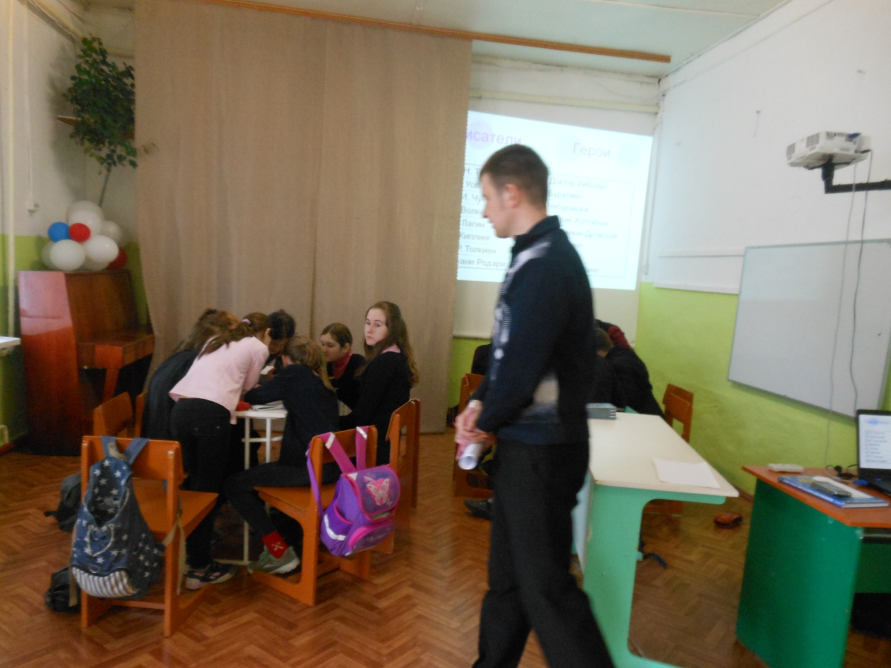

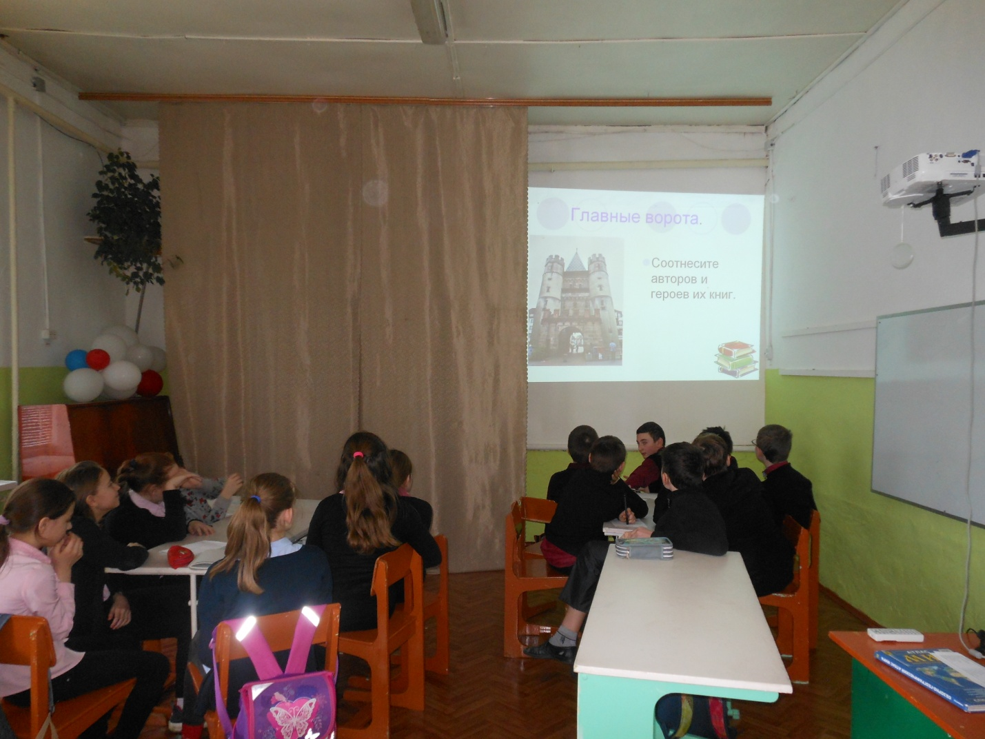
В мероприятиях приняли участие учащиеся 5 – 11 классов. В рамках недели организована книжная выставка в школьной библиотеке «Писатели – юбиляры 2020 года».
По результатам конкурсов, игр награждены следующие классы ( команды) и учащиеся:
- команда 7 класса – за победу в конкурсе «Лучшие знатоки литературы» ;
- команда 10 класса – за победу в интеллектуальной игре по русскому языку «Эрудит» ;
- команда мальчиков 5, 6 классов - за победу в конкурсе – игре «Книгоград» ;
- команда девочек 5, 6 классов «Васильки» - за победу в конкурсе «Знатоки немецкого языка», а ученик 5 класса Карасев Виктор отмечен как активный участник команды мальчиков «Подснежники»;
- команда 5, 6 классов «Юные историки» – за победу в турнире знатоков «Путешествие по страницам истории».
В течение недели работала выставка «Калейдоскоп интересных фактов»: викторины, кроссворды, творческие работы, рисунки, познавательный материал по предметам.
Победители всех конкурсов, викторин и игр награждены грамотами на общешкольной линейке.

16.03.2020 г.
Координатор ШМО учителей гуманитарного цикла Земскова Л.В.

